別紙１　施設概要・設備諸条件

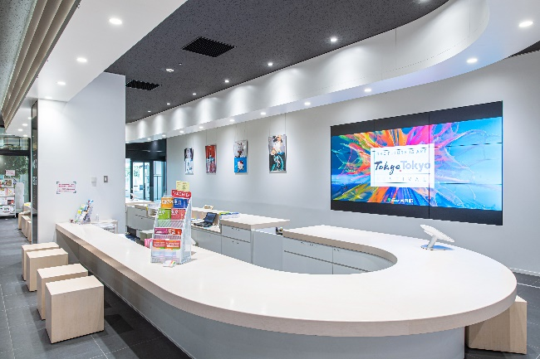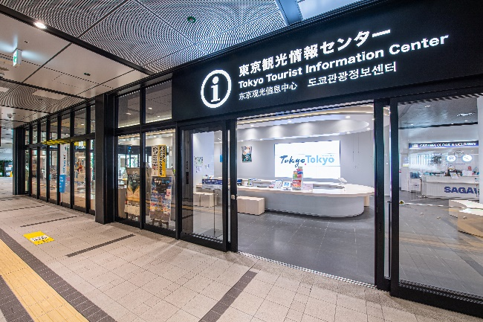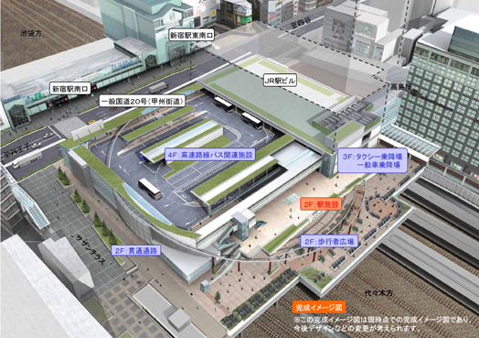

外装

入口

入口

全体レイアウト



事業者入居スペース

○バスタ新宿３階

内装

**サザンテラス側**

設備諸条件一覧表

|  |  |  |
| --- | --- | --- |
| 設備 | 内容 | 備考 |
| 建築 | （既存仕上げ）  ・床：セラミックタイル　□600  ・天井：岩綿吸音板「黒」  ・壁：PB下地AEP塗装仕上げ | ・床固定不可 |
| 電気 | （電源供給）  ・既存：照明設備、壁コンセントあり  ・実施にあたっては、設置する電気機器の詳細、  使用する電気の種類、容量等の提示が必要。  ・電話、PC、通信回路使用回線等の提示が必要。 |  |
| 機械 | （空調設備）  ・既存設備利用  （衛生設備）  ・給水、排水共、バックヤード内ミニキッチン利用  ・ガス設備なし |  |
| 防災 | （消防設備）  ・扉設置の壁面は幅員900㎜の通路が必要。  ・壁面ガラリについては、この機能の維持確保が必要。 |  |

別紙２

令和　 年　 月　 日

申込書

　東京都知事 殿

住 所

氏 名 印

　　 （法人の場合は名称及び代表者）

（事務担当責任者）

所属 職名

氏 名

電 話

Eﾒｰﾙｱﾄﾞﾚｽ

ﾎｰﾑﾍﾟｰｼﾞｱﾄﾞﾚｽ

「東京観光情報センターバスタ新宿サービス提供事業者募集要項」に基づき、

申込みをします。

別紙３

令和　 年　 月　 日

質　疑　書

　東京都知事 殿

住 所

氏 名 印

　　 （法人の場合は名称及び代表者）

（事務担当責任者）

所属 職名

氏 名

電 話

Eﾒｰﾙｱﾄﾞﾚｽ

ﾎｰﾑﾍﾟｰｼﾞｱﾄﾞﾚｽ

「東京観光情報センターバスタ新宿サービス提供事業者募集要項」に基づき、

質疑を別紙のとおり提出します。

質 疑 書 別 紙

|  |  |
| --- | --- |
| 質疑事項 | 質疑内容 |
|  |  |

別紙４

**提出書類一覧**

●番号に従って書類を揃えて提出してください。

●預金残高証明書以外の証明書は提出日前３か月以内に発行されたものとします。

●証明書、免許等以外の書類のサイズは、できる限りＡ４タテでお願いします。

●提出部数は、企画書８部、それ以外は１部とします。

|  |  |  |
| --- | --- | --- |
| 番号 | 書　　類 | 内　　容 |
| １ | 表　　紙 | 別紙５「応募書類」 |
| ２ | 定　　款 | 最新のもの |
| ３ | 事業概要 | 企業理念（経営方針）、事業経歴、創立（創業）年月日、  資本金、事業内容、事業所所在地、従業員数、  主な取引先等、出店実績  ※パンフレット等でも構いませんが、上記のうち記載の  ない項目については、補足して提出してください。 |
| ４ | 営業許可証  資格証明書 | サービス提供に必要な営業許可証、資格証明書 |
| ５ | 決 算 書 | （法人）最近３か年分（平成30,令和元,2年度）の  貸借対照表、損益計算書、（キャッシュフロー計算書）  （個人）最近３か年分（平成30,令和元,2年度）の  貸借対照表、損益計算書、（キャッシュフロー計算書） |
| ６ | 事業税及び法人税又は 所得税の  納税証明書 | 最近３か年分の証明書（課税証明書でも可）（原本） |
| ７ | 商業登記簿謄本 | 現に効力を有する部分のみ（原本） |
| ８ | 預金残高証明書 | 書類提出１か月以内に発行されたもの（金融機関以外の融資を受ける場合、融資者に関するものを提出してください）  （原本） |
| ９ | 企画書 | 別紙６「企画書（概要、財務状況等）」 |

別紙５

令和　 年　 月　 日

応募書類

　東京都知事 殿

住 所

氏 名 印

　　 （法人の場合は名称及び代表者）

（事務担当責任者）

所属 職名

氏 名

電 話

Eﾒｰﾙｱﾄﾞﾚｽ

＜応募する業務＞　該当する業務にレ印

* 宅配・手荷物預かり業務
* 外貨両替業務
* 旅行等販売業務（宿泊、旅行、交通チケット販売等）

別紙６

**企画書（８部提出）**

|  |  |
| --- | --- |
| 項　　目 | 主な記載内容 |
| 1. 方針 | ・本施設の特色を踏まえ、どのようなサービス提供を目指すか |
| 1. 計画 | ・レイアウト図  ・使用する什器・備品のイメージ  ・営業時間　など |
| 1. サービス計画 | ・提供するサービス（商品・メニュー等）及び選定理由  ・販売予定価格  ・サービス開発支援体制（追加商品の導入等）  ・利用者の利便性向上が期待できる提案　など |
| 1. 運営計画 | ・管理運営体制  ・人員体制  ・多言語対応  ・トラブル対応  ・サービス提供のための物流システム・商品管理システム  ・支援体制  ・責任者の類似業務の実績　など |
| 1. 収支計画 | ・３年間の収支計画  年間売上高・年間 客数・客単価、原価・人件費、ハード系初期投資額、共益費などを含めること |
| 1. その他の提案 | ・本施設の運営効率性を高める提案  ・公共貢献の方法の提案　　　　　　など |
| 1. 会社実績 | ・本施設と類似店舗の出店実績（過去５年以内）  ・本業務を実施している店舗の概要（店舗数、サービス内容等）  既存営業店舗に限る  ・サービス提供にあたって必要な、または有益な資格 |